Компания «Аверс Технолоджи»

Руководство пользователя
«Электронная очередь»

2020г.

Руководство пользователя «Электронная очередь»

Введение модуля «Электронная очередь»

Назначение программного модуля Мониторинг

Вход и начало работы

Работа с функциями меню «Электронная очередь»

Основные настройки для Электронная очередь

id монитора

Название монитора

Анимация

Цеха

Тип монитора

Внешнее оформление модуля и его значения

Введение модуля «ЭЛЕКТРОННАЯ ОЧЕРЕДЬ»

Назначение программного модуля «Электронная очередь».
Программный модуль «Аверс. Электронная очередь» предназначен для настройки и организации электронной очереди на получение заказа, в том числе:
- Присвоение заказам индивидуального номера.
- Отслеживание готовых и готовящихся заказов.
- Визуальное оформление электронной очереди.

Вход и начало работы
Для начала работы в программном модуле «Аверс. Электронная очередь» нужно:
1. Запустить на рабочем столе компьютера ярлык портала.

2. В открывшемся окне браузера вам необходимо ввести логин и пароль от своей учётной записи.
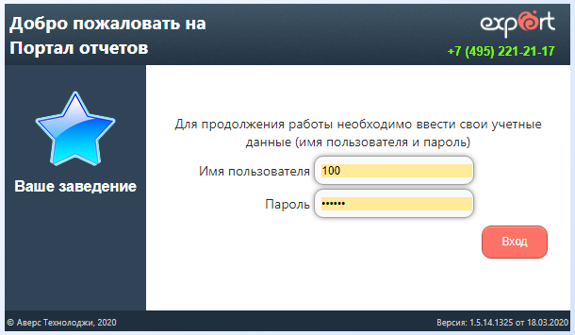
3. Нажимаем на кнопку «Вход» и попадаем в Web-Портал отчётов.
В верхней панели нажимаем на кнопку «Менеджер»
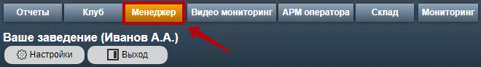
Вам открывшемся разделе, в левой колонке нажимаем кнопку «Система» и далее кнопку
«Мониторы заказов»
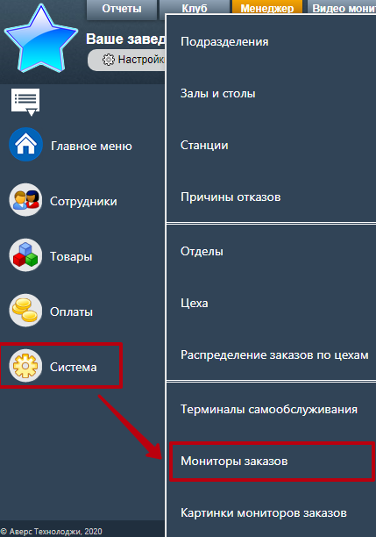
Нам открывается список всех добавленных мониторов.
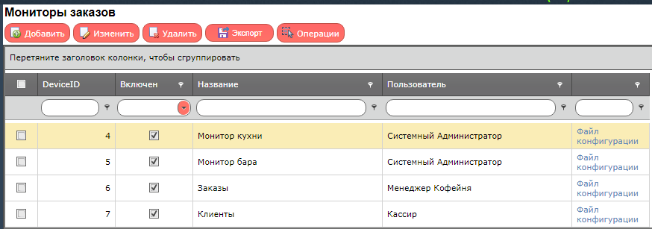
В этом разделе мы можем «Добавить», «Изменить» или «Удалить» любой из мониторов.
Далее кликаем дважды на нужный монитор для настройки или выбираем нужный и нажимаем кнопку «Изменить»:
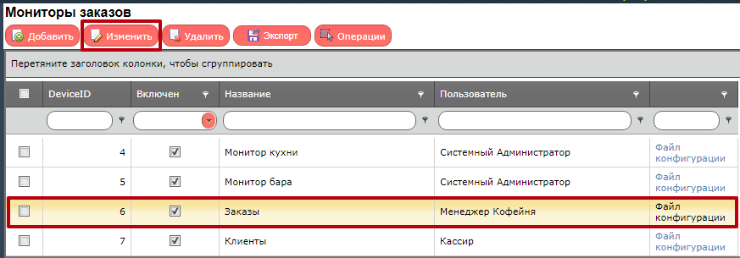
Нам открывается раздел конфигурации экрана:
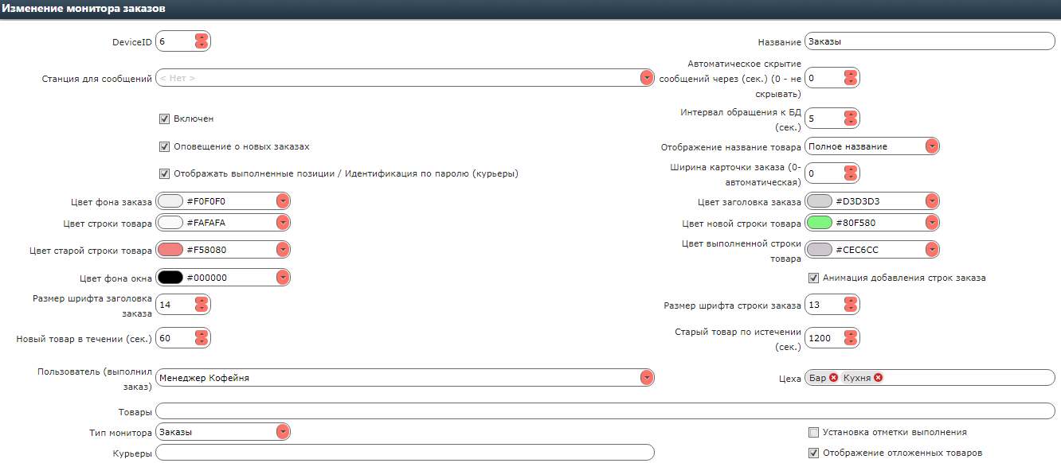
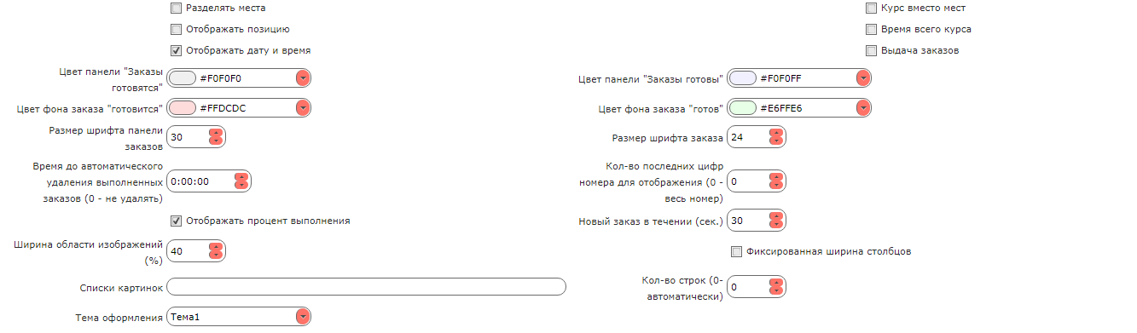

Работа с функциями «Электронная очередь»

Основные настройки для Электронной очереди.
Данный раздел конфигурации является общим для настройки «Электронной очереди», «Монитора заказов», «Рекламы», «Доставки» и т.д.
Для настройки «Электронной очереди» нас интересуют только несколько параметров:

id монитора.
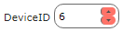

Название монитора.
Выбираем галочки, что монитор активен, что на него могут поступать новые заказы и что на нем могут отображаться готовые заказы:
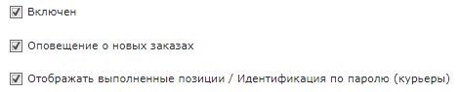

Анимация.
Можно выбрать, нужна ли анимация при появлении нового заказа.

Цеха.
Выбираем цеха нужные цеха, в которые будут поступать заказы:

Тип Монитора.
В типе монитора выбираем «Заказы»
Это основные настройки для «Электронной очереди».

Внешнее оформление модуля и его обозначения.
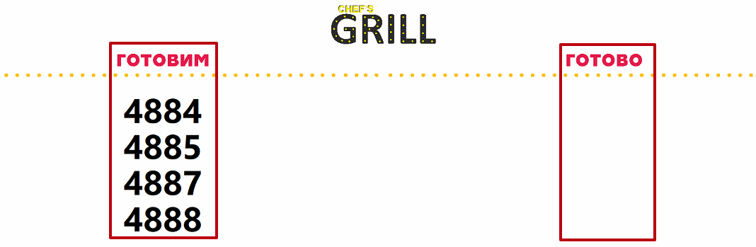
Колонка «Готовим» отображает заказы, находящиеся в процессе приготовления.
Колонка «Готово» отображает готовые заказы, которые можно забирать.

